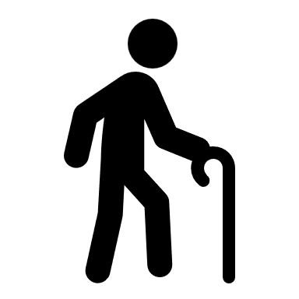
令和 年 月 日
（別紙様式）
赤十字健康生活支援講習 指導員派遣申請書
※この用紙は講習開催予定日の2か月前までに提出してください。
主催(共催)
団体名
連絡先 | 住 所 | 〒 －
 | 担当者 | 所 属
 |  | 氏 名
 |  | 電話番号 | （ ） －
講習種類 | 該当するものに☑を記入してください。詳細については次頁をご確認ください。
□支援員養成講習 ※12時間（検定合格者には認定証交付）
内容：健康増進・介護予防、地域や家庭で行う高齢者支援の知識と技術
□短期講習〔災害時高齢者生活支援講習〕※2時間
内容：災害時における高齢者を守るための知識と支援技術
□短期講習〔認知症講習〕※2時間
内容：認知症の症状や対応、予防や早期発見などの知識と支援技術
□短期講習〔その他〕※2時間以上
以下に希望する内容を記入してください。

日 時 | ※支援員養成講習は、全日時を記入してください。  ※短期講習で複数日開催する場合は、全日時を記入してください。
 | １日目 | 令和 年 月 日（ ）  時 分から 時 分まで
 | ２日目 | 令和 年 月 日（ ）  時 分から 時 分まで
 | ３日目 | 令和 年 月 日（ ）  時 分から 時 分まで
会 場 | 会場名
 | 住 所 | 〒 －
 | 電話番号
受講者 | 対 象 |  |  | 人 数
指導員 | ※事前に指導員の内諾を得ている場合は、指導員氏名を記入してください。

